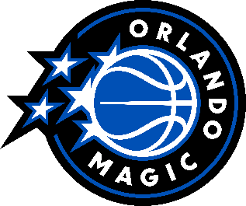
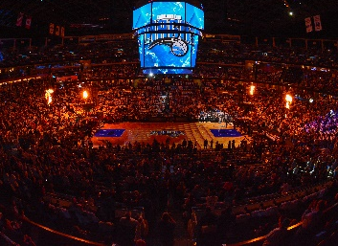
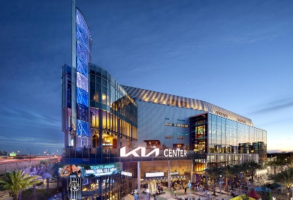

VOTE MAGIC
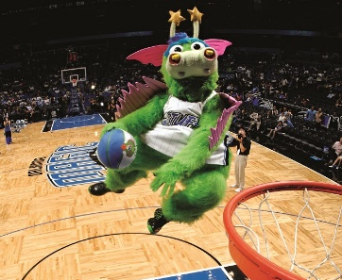
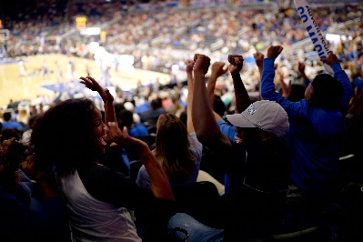
Orlando Magic
Disfrute de la experiencia total de la NBA: baloncesto de primera clase, emoción al límite, diversión para todas las edades y mucho más. Es más que la acción de un partido de baloncesto, es experimentar todo lo que los Orlando Magic tienen que ofrecer. El entretenimiento en el juego para los fans de todas las edades hace una experiencia inolvidable para toda la familia.

Baloncesto Mundial
Experimente la emoción de la acción supercargada durante la temporada, de octubre a abril, cuando los Orlando Magic se enfrentan a los equipos más importantes de la NBA. Vea los partidos contra equipos como Los Angeles Lakers, Boston Celtics, Chicago Bulls, Milwaukee Bucks y otros en el Kia Center, una instalación deportiva de última generación que cuenta con zonas interactivas para los aficionados, y un restaurante con vistas a la cancha.

Entretenimiento
No hace falta ser un entusiasta del deporte para disfrutar de la acción de un partido de baloncesto de los Orlando Magic: es un evento increíble, lleno de diversión para toda la familia. Disfrute de un sensacional espectáculo de luces y vídeos antes del partido y de actuaciones en el descanso con un talento increíble. Elija entre varios bares y restaurantes exclusivos que ofrecen opciones que hacen la boca agua, desde comidas finas hasta comidas y bebidas tradicionales para el día del partido y todo lo demás.

Experiencias únicas para grupos
Haga que su evento sea aún más memorable reservando una experiencia de grupo única. Elige una foto de grupo en la cancha o corta las redes después del partido y llévate un trozo de la acción a casa.

Planea ahora hacer un juego de Magic como parte de tus vacaciones en Orlando.

Ubicación: 400 West Church Street, Orlando, FL 32801
Para encontrar el itinerario de Orlando Magic: www.orlandomagic.com

